La Biblioteca “Lo Stralisco”

incontra

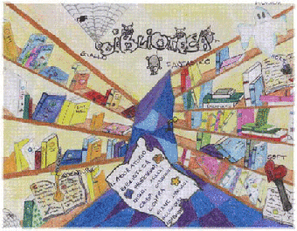

Prof. Natoli
Insegnante di Scuola Media

che presenta il nuovo testo di Ed. Musicale

La Musica insegna

Il Capitello

Scuola Media Statale “A. Deci” - Orte

Giovedì 19 aprile 2007 – ore 15,00

